CERRO DEL SANTISIMO
CITY NIGHT TOUR

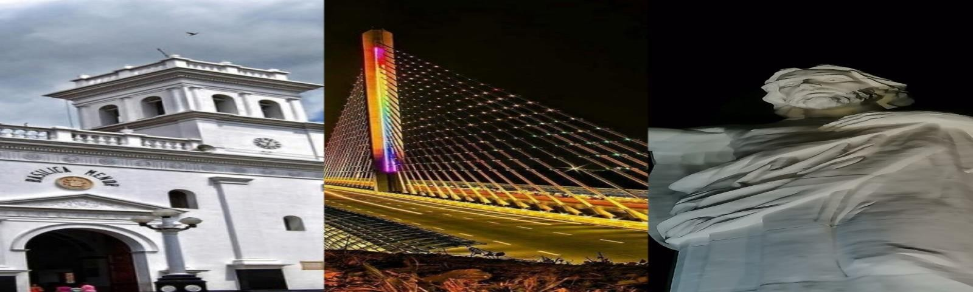

SALIDA: 3:30 – 4:00 PM

Desde las alturas se multiplica la belleza. Visita El Parque Cerro del Santísimo ubicado en la Vereda Helechales, sector rural, un monumento artístico de 37 metros de alto donde podrás contemplar la mejor panorámica de los cuatro municipios que conforman el Área Metropolitana de Bucaramanga: Girón, Piedecuesta, Floridablanca y Bucaramanga. Además, podrás deleitar tu paladar con una deliciosa oblea en Floridablanca. Así, el recorrido te llevará a visitar Girón, perteneciente a la red de Pueblos Patrimonio, una hermosa joya colonial a solo 9 km de Bucaramanga. Finalmente, pasaremos por el Viaducto Provincial, una foto imperdible en Bucaramanga

EL PLAN INCLUYE
- Transporte (AAA) permanente, Guía turístico durante todo el recorrido y Seguro de viaje
- Tour por Bucaramanga: Visita a los principales atractivos de Bucaramanga. Un recorrido por el desarrollo y crecimiento urbanístico que ha tenido la ciudad en los últimos años
- Visita a Girón, monumento nacional conocido por su casco antiguo caracterizado por su arquitectura colonial española
- Visita a Floridablanca (Degustación de típica oblea)
- Ingreso al Ecoparque Cerro del Santísimo
- Trayecto de Teleférico ida y regreso
- Show musical y luces de la fuente en el interior del parque
- Visita al puente atirantado “La Novena”
- Duración del tour 6 horas
- Hora de inicio 2:30 pm – Hora de Finalización 8:30 pm

NO INCLUYE
- Atracción sensor panorámico: $5.000 por persona
- Servicios no mencionados en el programa

TARIFAS EN SALIDA COMPARTIDA

INVERSIÓN POR PERSONA
ADULTO |  | NIÑO  5-8 AÑOS |  | NIÑO  2-4 AÑOS
$ 120.000 | $ 99.000 |  | $ 34.000  (Seguro de Viaje)

